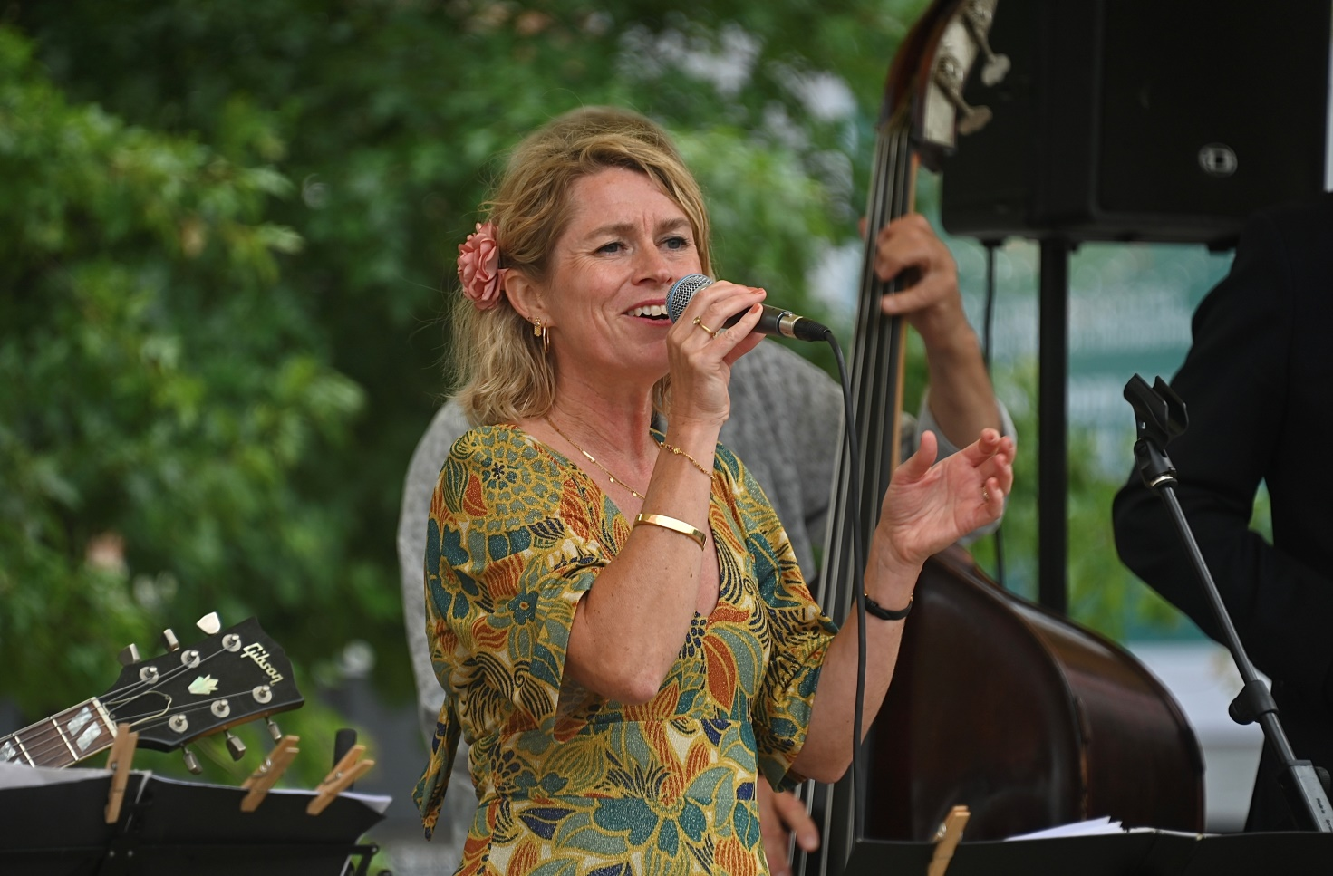
SWAY

Orkestret Sway varmer dit hjerte og inviterer dig med på en kærlig rejse i et melodiøst landskab af vellyd. Med naturlig, legende lethed smyger Sway sig sanseligt ad stemningsfulde stier. Lyrisk og rytmisk vokaljazz.

Glæd dig til et genhør med iørefaldende og indtagende melodier, hvor inspirationen bl.a. er stjernedrys fra sangerinder som Astrud Gilberto, Lisa Ekdahl, Monica Zetterlund, Norah Jones, Madeleine Peyroux, Melody Gardot og Stacey Kent.
Lad dig begejstre, bevæge og betage af bløde, behagelige ballader, juicy jazz, veloplagte viser og velklingende vintage pop. Feel good – feel fine! Du vil høre sange sunget på: engelsk, fransk, spansk, portugisisk, svensk og dansk.

Bliv grundigt glad og garanteret godt tilpas i swingende, skønt selskab med Sway.

Sangerinden Gertie Skov Holm, guitaristen Bo Vigelsø, Saxofonisten Morten Øberg, trommeslageren Jazper Lindenhoff og bassisten Jens Holgersen udgør bandet Sway.

Gertie Skov Holm er en meget indtagende og stilsikker sangerinde, der altid har været det naturlige midtpunkt i de musikalske sammenhænge, hun har medvirket i. Gertie har sideløbende med musikken også stor kærlighed til teater og scenekunst.
Bo Vigelsø der er en teknisk velfunderet guitarist, der har beskæftiget sig med både klassisk, pop og bigbandmusik, hvor han kunne opleves med navne som Erling Kroner, Per Goldschmidt og Finn Ziegler. I jazzens land er han på absolut hjemmebane. Spillestilen kan karakteriseres som delikat med en varm lyd. Bo og Gertie har samarbejdet musikalsk i mere end 25 år.

Jens Holgersen er kendt for sin solidt swingende kontrabas, som han har spillet i 40 år. I årenes løb har han arbejdet fast med en lang række kunstnere inden for folk og jazz bl.a.: Christian Søgaard Trio, Dixieland Jubilees, Rasmus Lyberth Band, Miriam Mandipira & Her Danish Friends, den engelske klarinettist og entertainer Pete Allen og mange flere.

Jazper Lindenhoff samler med sit trommespil alle energierne i Sway. Han færdiggjorde i 2012 en konservatorieuddannelse med studier i København, Odense og New York. Siden er det blevet til sammenspil med en perlerække af musikere. Jazper mestre alle rytmer og færdes hjemmevandt i både folkemusik, pop, rock og selvfølgelig jazz.

Morten Øberg er en skattet musiker inden for mange stilarter, men altid med jazzen som basis. Cv'et er imponerende:
- Freelance-musiker. Saxofonist, fløjtenist og klarinettist.
- Spiller i en lang række sammenhænge: bl.a. Odense Jazz Orchestra, Jorge Degas Quartet, Morten Øberg/Morten Nordal Duo og Povl Balslev/Mads La Cour/Morten Øberg Trio.
- Gennem 19 år ansat i Aarhus Jazz Orchestra (tidl. Klüvers Big Band).
- Har siden 1990 spillet koncerter i Danmark, Norge, Sverige, Færøerne, USA, Canada, Holland, Tyskland, Littauen, Polen, England Skotland og Irland.
- Medvirker på over 40 plade- og CD-udgivelser, heraf seks som kapelmester eller co-kapelmester.
- Har desuden gennem årene medvirket i ca. 50 teaterforestillinger i forskellige musikalske genrer - Sondheim til Sebastian - bl.a. ved Odense Teater, Århus Teater, Folketeatret, Den Fynske Opera og Silkeborg Teater.

